О заключительном этапе конкурса
«Воспитатель года».
28 ноября прошел IV этап конкурса педагогического мастерства «Воспитатель года». Этот заключительный этап включал два конкурсных мероприятия: «Мастер-класс» и «Открытая и дискуссия». Проведение «Мастер-класса» – показатель зрелости педагога, демонстрация высокого уровня его профессионального мастерства. Какие удивительные педагогические находки и высокий уровень профессиональных умений продемонстрировали наши участники!
Ананьева Ирина Викторовна - воспитатель МБДОУ "Детский сад комбинированного вида
№ 25 «Золотая рыбка» продемонстрировала удивительные возможности песочного экрана для развития детей раннего возраста.
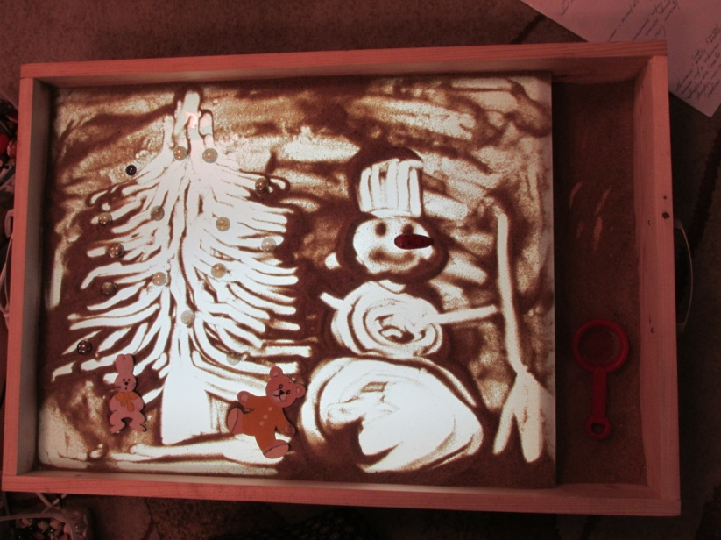
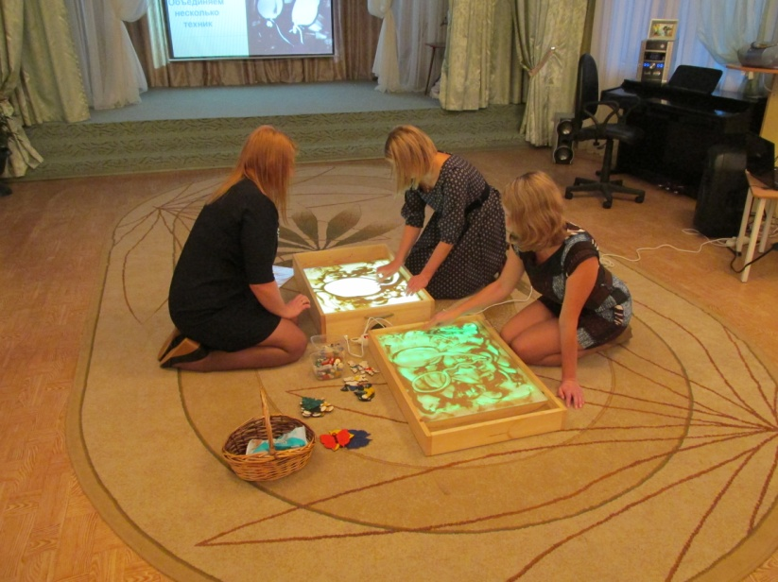

Гусак Виктория Леонидовна – воспитатель МБДОУ Центр развития ребенка – детский сад «Родничок» вместе с коллегами показала возможности современных игровых технологий в процессе формирования детско-родительских отношений.

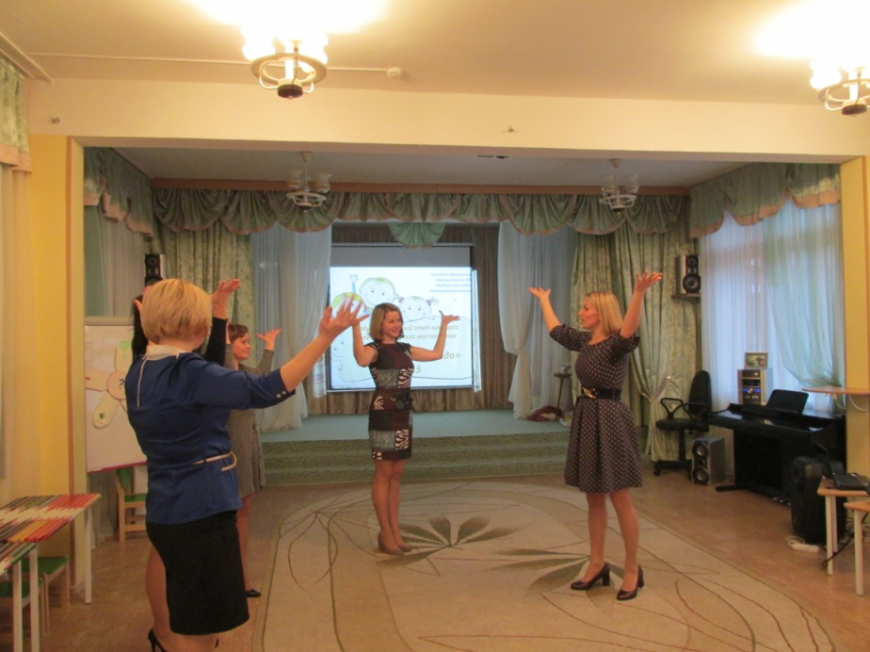

Очень интересно раскрыла историю возникновения и секреты изготовления самодельных кукол воспитатель МБДОУ «Детский сад «Солнечный зайчик» Воробьева Елена Сергеевна.

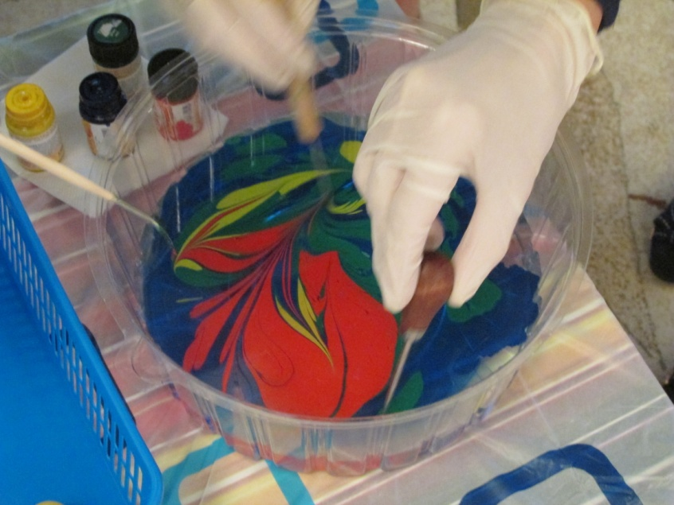
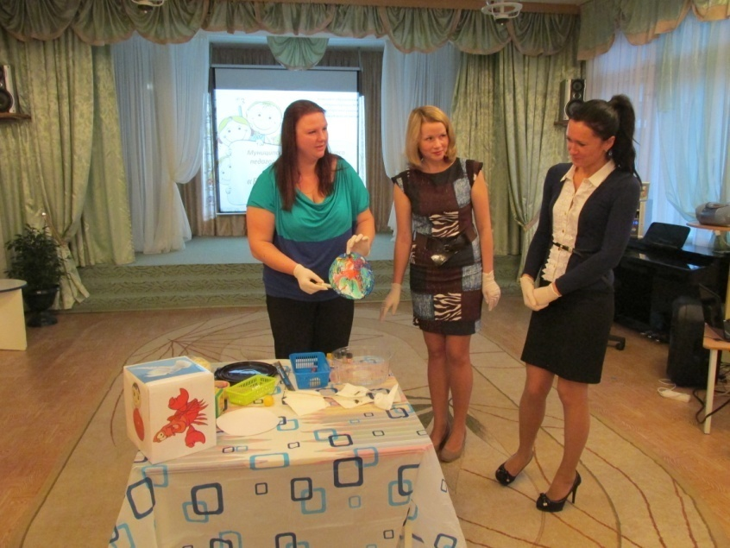
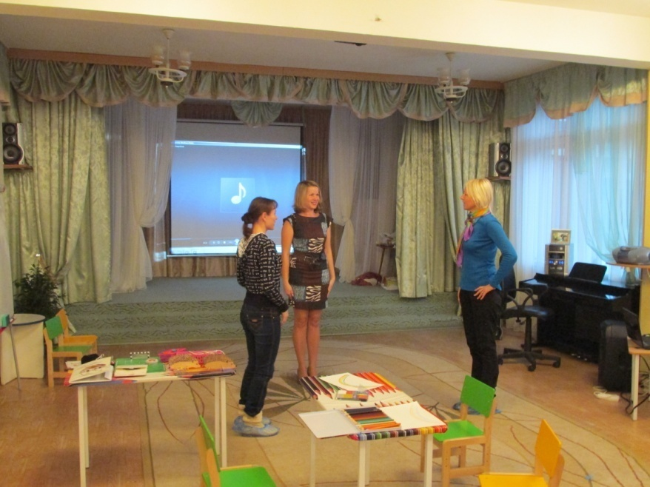
А какое увлекательное занятие на своем мастер-классе предложила Анна Анатольевна Петухова – педагог-психолог МБДОУ «Детский сад комбинированного вида Василёк» пос.Рощино! Приемы мраморирования и необыкновенные превращения обычных красок - не оставили равнодушными никого.

Из этого же дошкольного учреждения учитель-логопед - Локновская Екатерина Григорьевна продемонстрировала авторские дидактические пособия и их использование в развитии фонематических процессов у детей дошкольного возраста.

И еще один участник конкурса из детского сада «Василек» п.Рощино - Маркова Татьяна Александровна - предоставила возможность всем присутствующим погрузиться в атмосферу русского народного быта и вспомнить русские народные традиции.

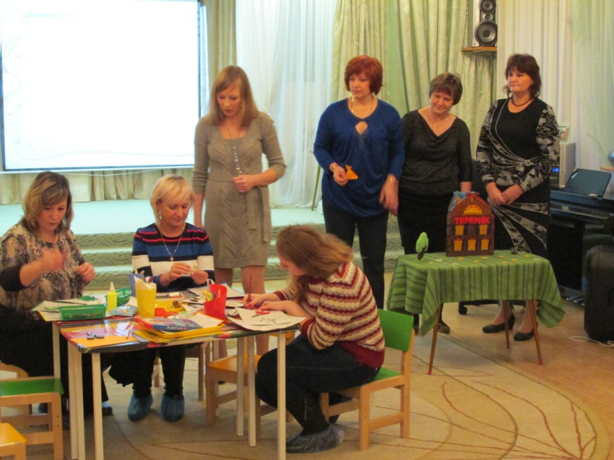

Эффективные приемы развивающего обучения в работе с детьми при организации продуктивной деятельности с использованием пооперационных карт, показала молодой педагог - Захарова Наталья Сергеевна, воспитатель МБДОУ «Детский сад комбинированного вида
№ 14 «Радость».

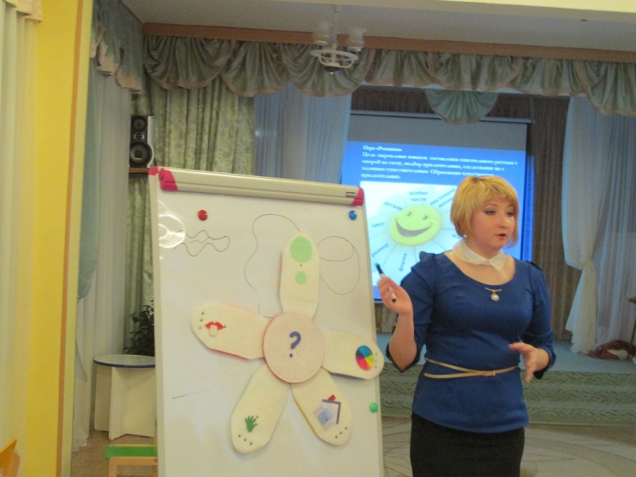

Жукова Ксения Олеговна, воспитатель МБДОУ «Детский сад комбинированного вида № 21 «Улыбка», продемонстрировала на мастер-классе приемы и игровые упражнения для формирования лексико- грамматических категорий у детей старшего дошкольного возраста.

Не оставила равнодушными ни зрителей, ни жюри, ни участников конкурса и в очередной раз продемонстрировала возможности песочной игротерапии в образовательном процессе воспитатель дошкольного отделения МБОУ «Пушновская СОШ» - Любимова Светлана Вячеславовна.
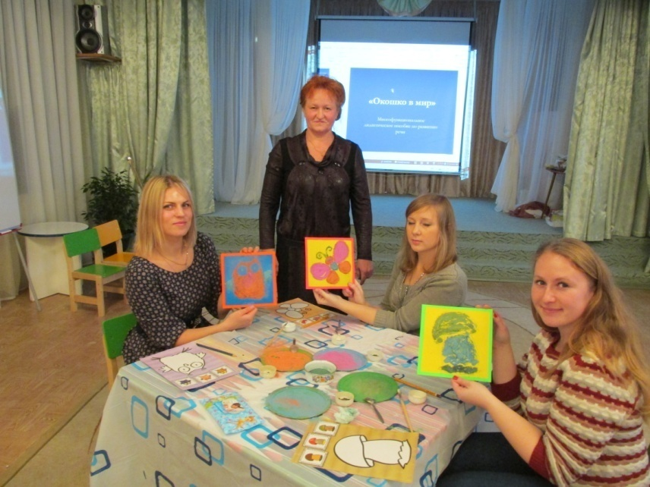

После проведения мастер-класса участники конкурса за круглым столом дискутировали на тему: "Положительные стороны и возможные риски введения Федерального государственного образовательного стандарта дошкольного образования». Конкурсанты аргументировано высказывали свое мнение по данному вопросу, приводили конкретные примеры из собственной практики и продемонстрировали умение вести профессиональный диалог.
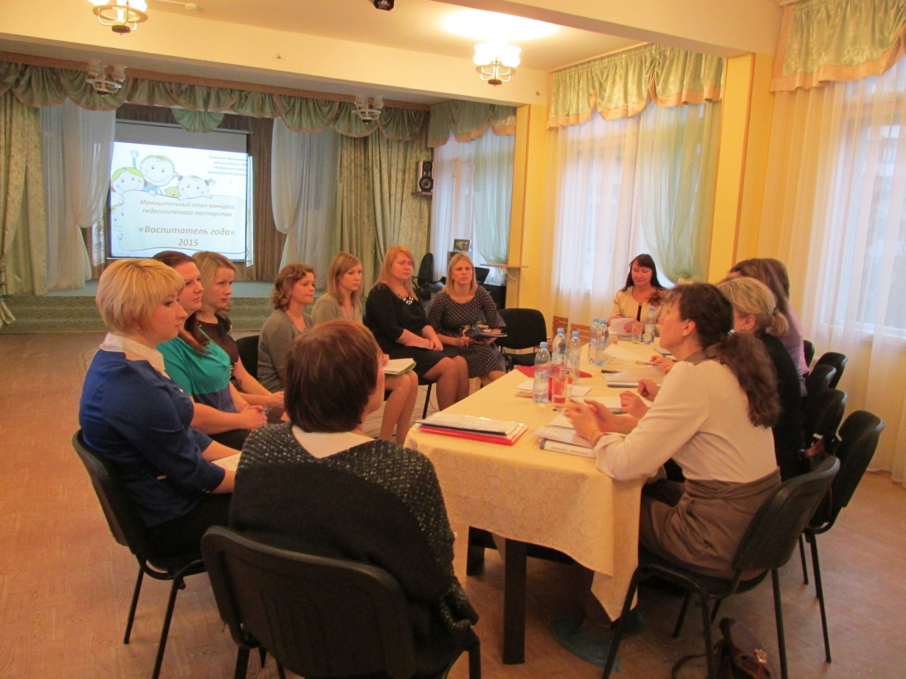

Муниципальный конкурс педагогического мастерства «Воспитатель года» в 2015 году завершился. Жюри подвело итоги конкурса. Спасибо всем участникам за активность, творческий подход и яркое представление своего педагогического опыта! Мы благодарим руководителей и педагогические коллективы образовательных учреждений за подготовку и поддержку своих педагогов на конкурсе педагогического мастерства.
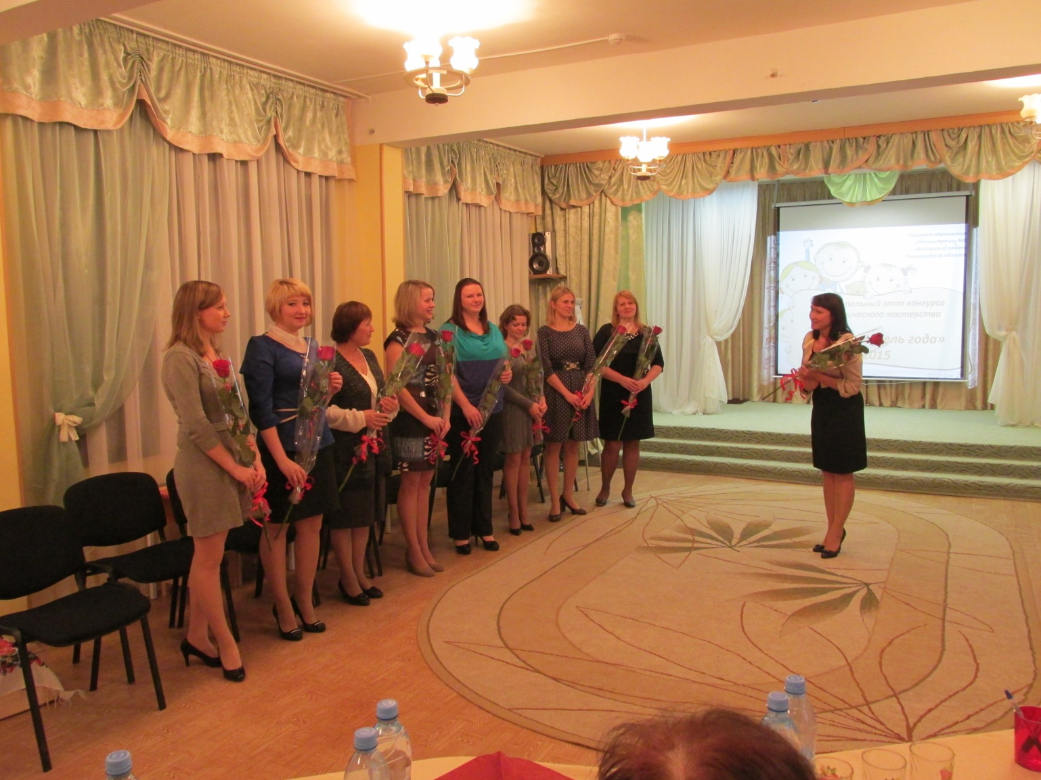
Победитель и лауреат конкурса будут объявлены на торжественной церемонии награждения участников конкурсов профессионального мастерства 23 декабря 2014года в 14.00 в МБОУ «Гимназия» по адресу: ул. Советская, д.7.

